

BM3012 – Bilgisayar Mühendisliği

Uygulamaları Raporu

Web tabanlı

Online alışveriş otomasyonu

Hazırlayanlar:

Öğrenci No : 190508659,190508663

Ad Soyad : MACED HALLAK,ABDULLAH GHAZAL

3.Sınıf

maced.hallak0619[@gop.edu.tr](mailto:………….@gop.edu.tr)

abdullah.ghazal9219[@gop.edu.tr](mailto:………….@gop.edu.tr)

**proje tanıtımı:**

**İnternet üzerinden elektronik cihazları satım mağazası.Kullanıcılar sitede serbest bir şikilde dolaşabilir ve beğendiklerini satın alabilmektedir,ayrıca üyelerimiz ürünlerden satın aldıklarına yorum yapabilmektedir**

**Kullanıcılar üye olabilmektedir**

**Kullanıcılar sipariş verebilmektedir**

**Göreseller**

**Anasayfa**

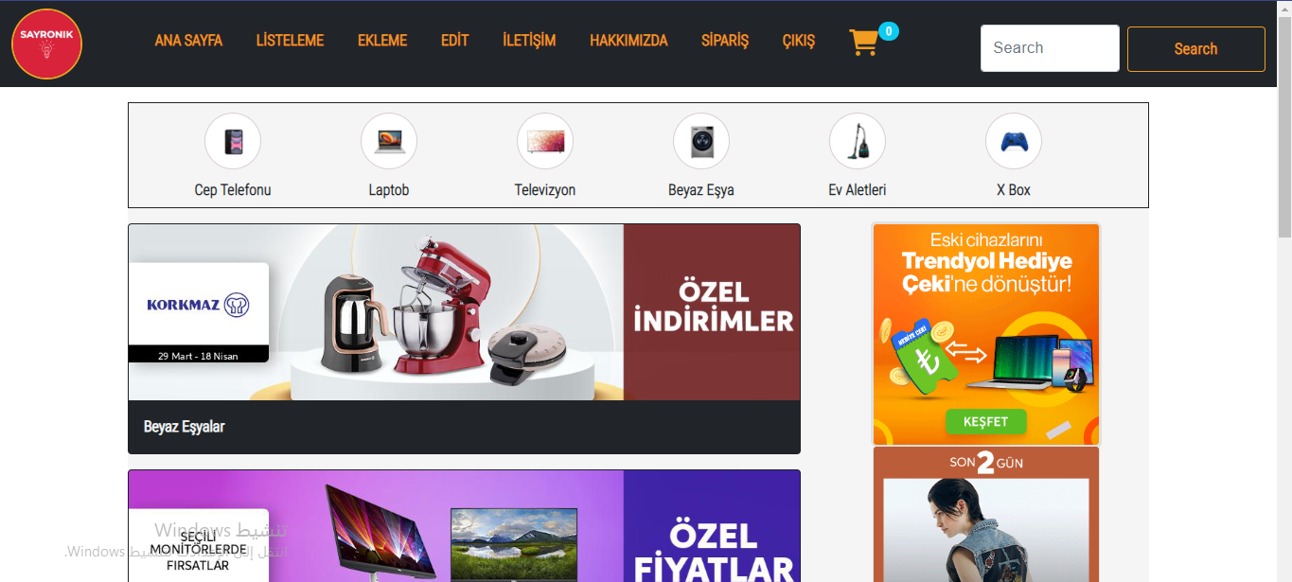

**yukardaki gösterildiği gibi anasayfada kategorik ürünler bulunmaktadır**

**Kullanıcılar istediği ürün yada kategorikteki ürünleri tıklayarak inceleyebilir**

**Menüde göserildiği gibi (anasayfa, listeleme, ekleme, edit, iletişim, hakkımızda, sipariş,çıkış,sepete) giriş yapmış bir kullanıcı.**

**Listeleme sayfası**

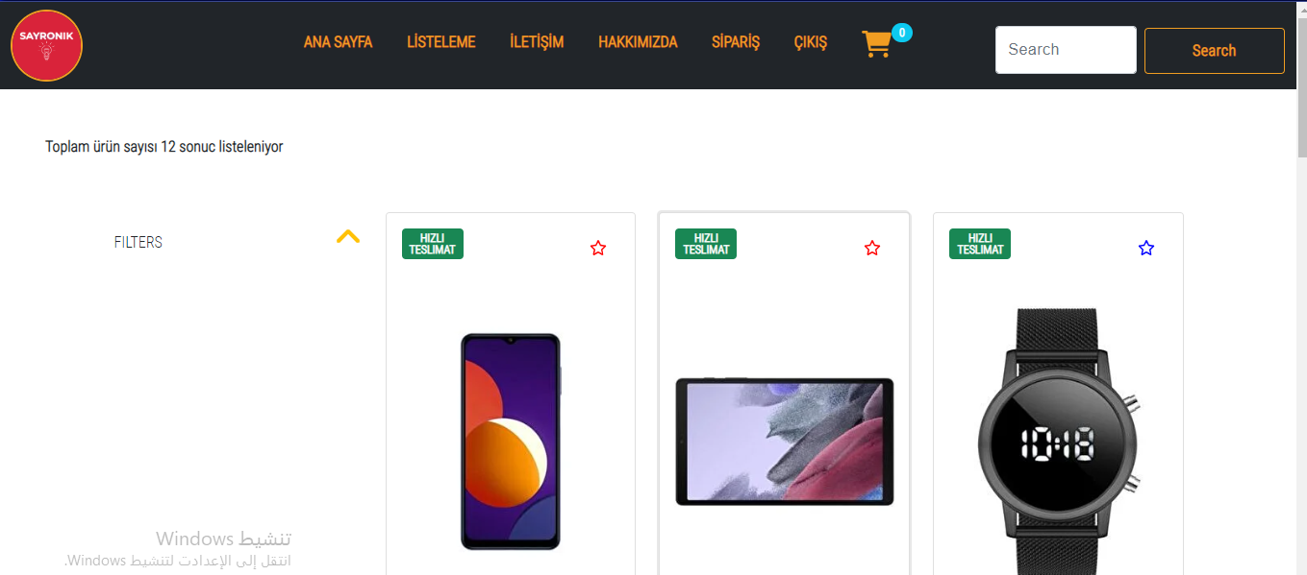

**bu sayfada ürünler bulunmaktadır müşterinin istediği ürünlerden siperiş verebilir,**

**“SEPETE EKLE” buttonuna tıkladığında seçilmiş olan ürünü sepeteye eklenecek.**

**“SEPETE EKLE” buttonuna tıkladığında ve Kullanıcı giriş yapmamışsa (giriş sayfasına) yönlendirecek**

**Ürünün sağ köşesindeki yıldız sembölü like buttonu gibi kullanıcıları ürünleri beğeneceklerdir.**

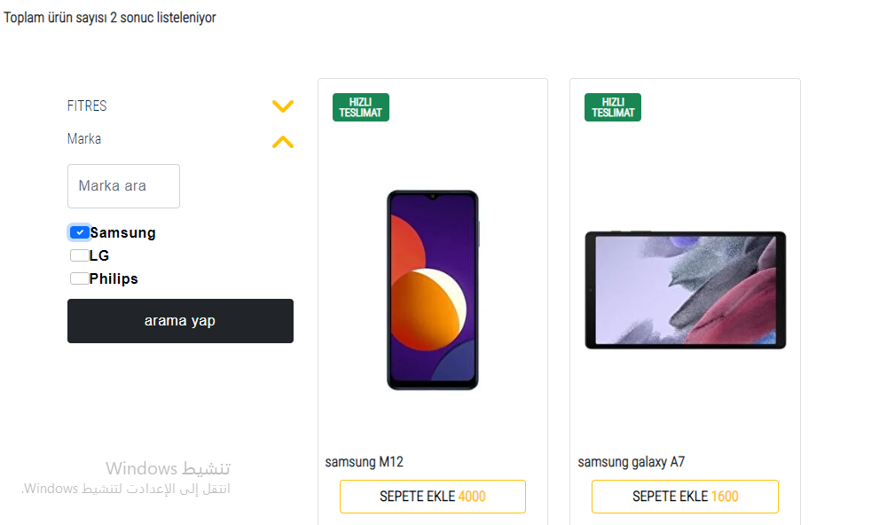

**Sol yukarıda filtres diye bir label var , buna tıklayarak yeni bir kısım görünecek ve orada bazı firmalar mevcuttur. bunları seçerek “arama yap” buttona tıklayarak seçilmiş olduğu firmalardan ürünleri listelebilir yani filtrelenmiş bir arama.**

**bunun üstünde bir label içinde kaç tane ürün listelendiği söylüyor yukarıda fotoğraf gösterildiği gibi.**

**Ekleme sayfası**

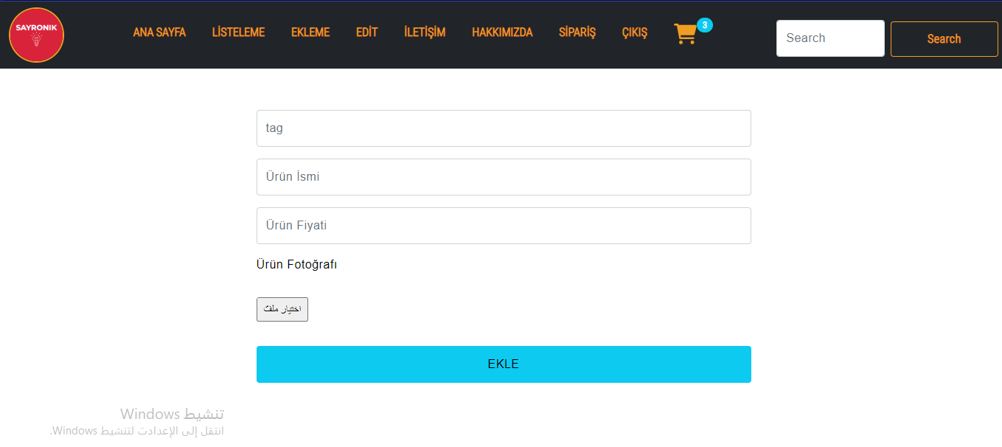

**Burada yeni ürünler eklenebilmesi için bazı bilgileri alınarak veritabanına eklenebilmektedir.**

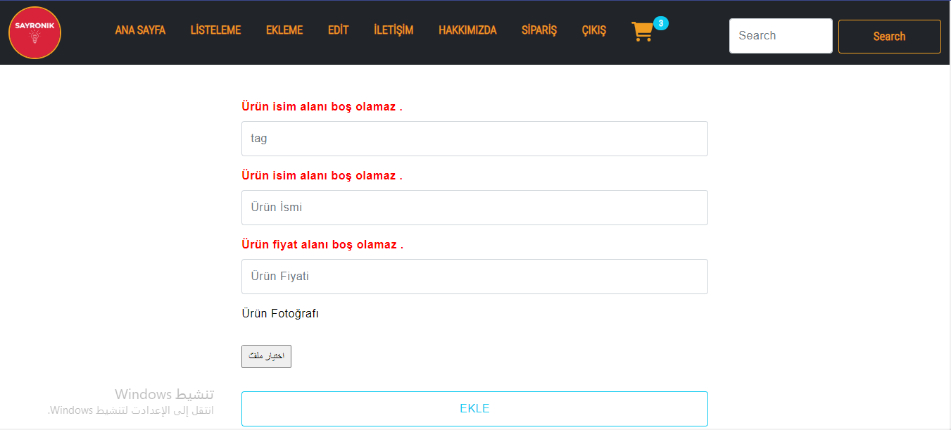

**Yeni bir ürün eklenmesi için (tag,ürün isim,ürün fiyat,ürün fotoğraf)bilgileri doldurup bunlardan en az bir tane boşsa hata massajı verecek.**

**Güncelleme sayfası**

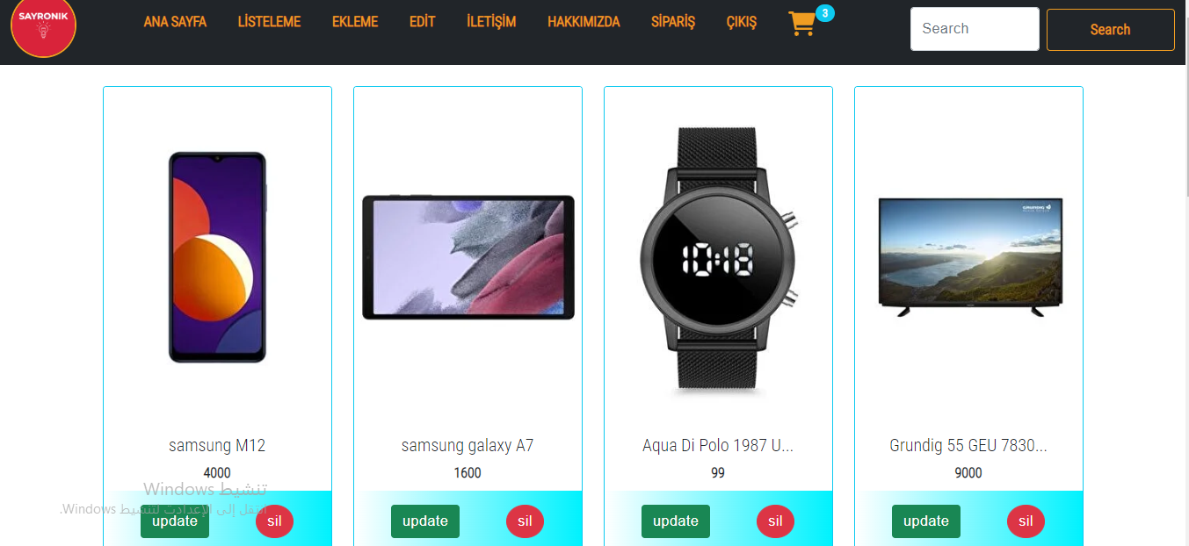

**Buradaki bütün ürünleri listelenmiş hali görünmekte, her ürünün altında iki buttonumuz vardır.**

**Bunları yapacağımız değşikliklere göre (update yada sil) buttonlara tıklayarak yeni**

**Bir sayfa açılır ve istediğimiz değişiklikleri yapabiliriz.**

**Update buttonuna tıklayınca aşağıdaki gibi bir sayfa görünür**.

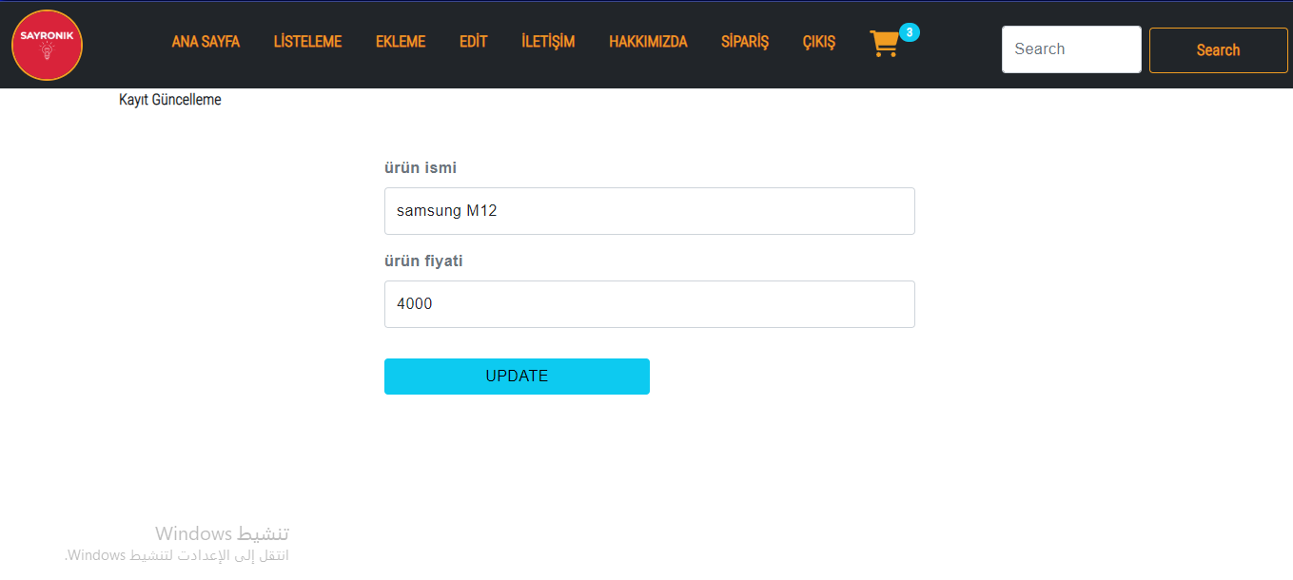

**Sepete sayfası**

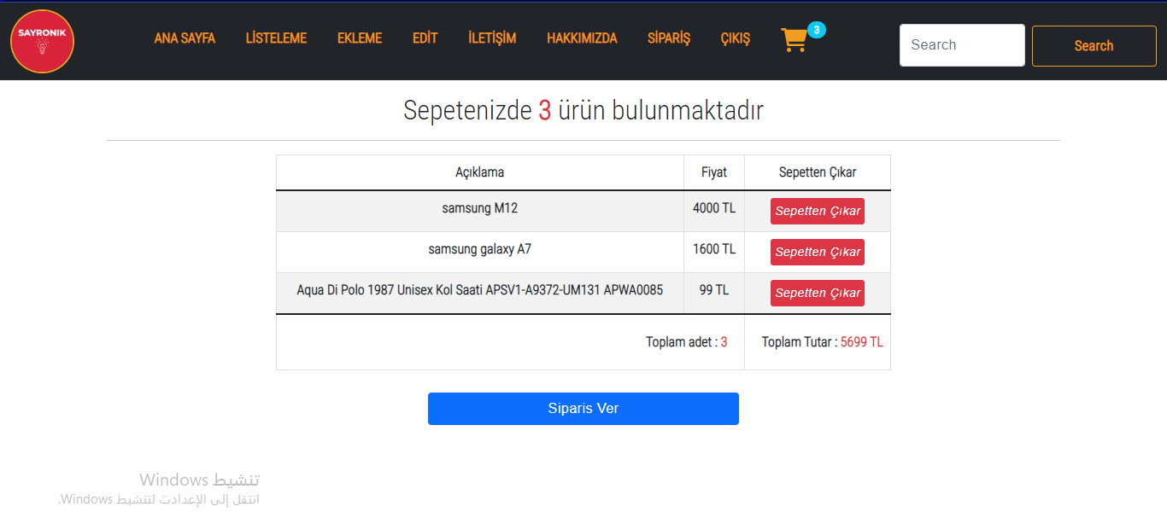

**Kullanıcı istediği ürünleri sipariş vermeden önce sepeteye ekleyebilir ve değişiklik**

**Yapabilir(silme gibi), müşterinin bu ürünü alıp almayacağını emin olmak için daha sonra sipariş ver buttonuna tıklayarak siparişimiz vermiş oluruz.**

**İletişim sayfası**

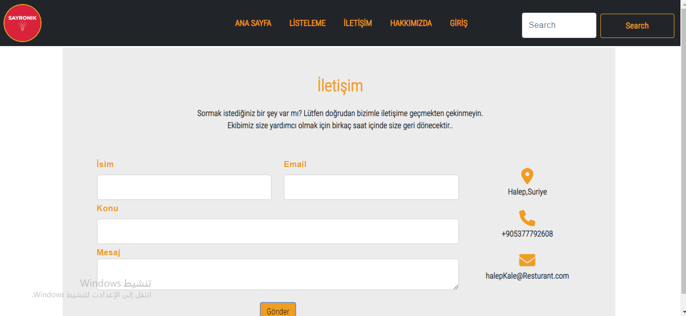

**Buradan müşteri şikayetleri yada sormak istediğini varsa yazabilir.**

**Giriş kayıt ol sayfaları**

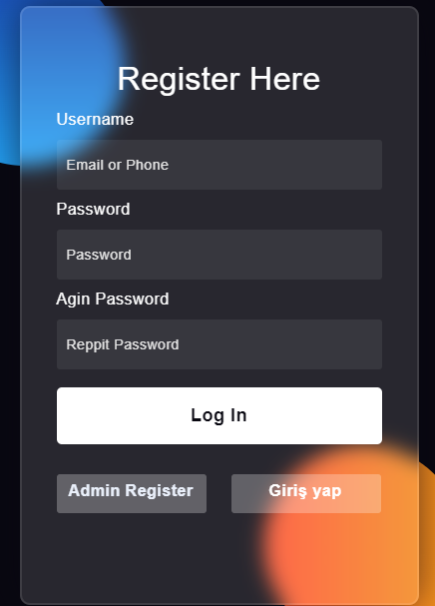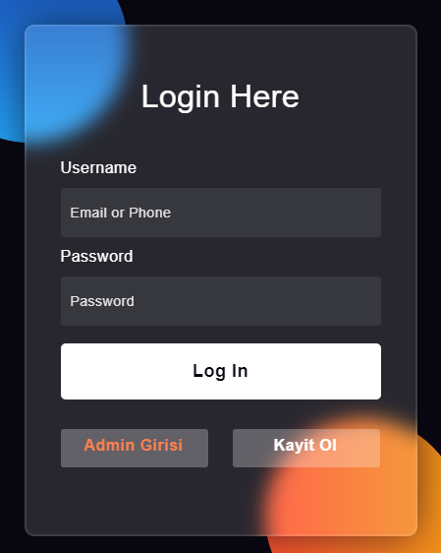

**Burada müşteri bir sipariş vermesi için kayıt oluşturması yada oturuma giriş yapması gerekir. Kayıt olmuşsa hespına daha önce belirtirilmiş (kullanıcı adı ve şifre) girerek sipariş tamamlayabilir aksi takdirde “kayıt ol” buttonuna tıklayıp hesap açmasını gerekir.**

**Admin Giriş kayıt ol sayfaları**

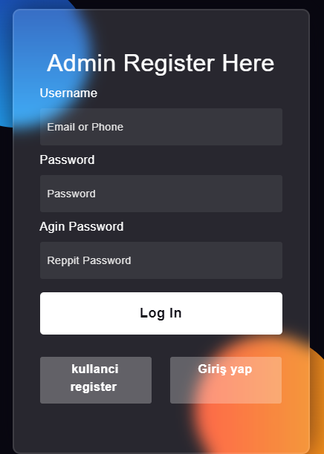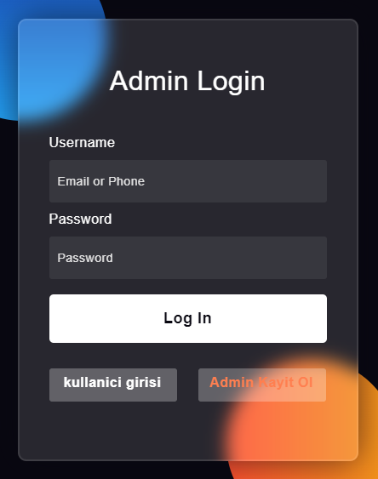

**Burada sadece admin tablosunda olan kullanıcılar giriş yapabileceklerdir**

**Siparis sayfasi**

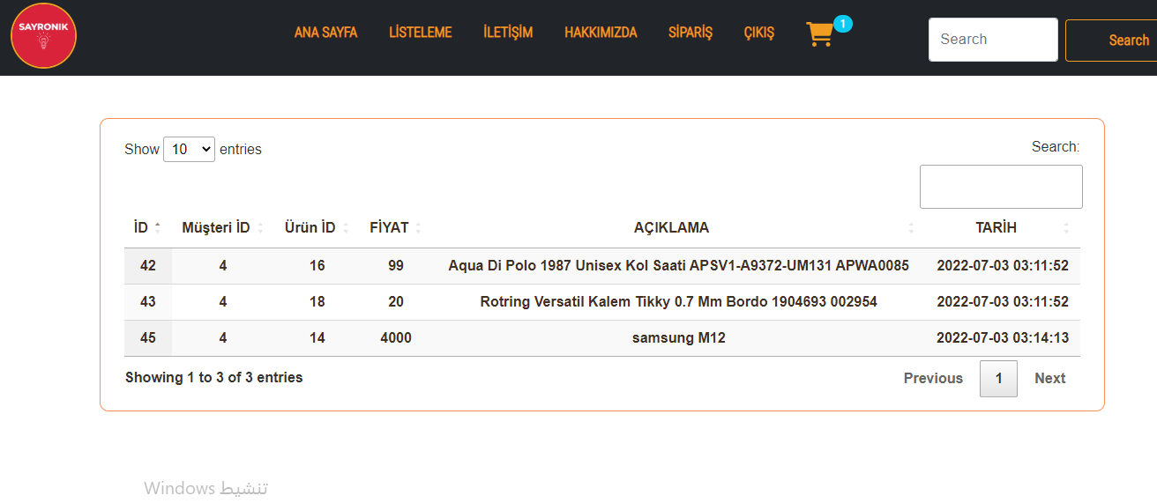

**Burada sipariş verilmiş olan ürünler görünmektedir bu ürünlarden arama işlemi yapabiliriz**

**Öğrenğin yukarıdaki sağda samsung yazarak sadece onun ilgili ürünler Listelenecek.**

**Soldeki listede listelenecek ürün sayısı bilirlenebilir. Aşağıdaki ise diyelimki 100 tane siparişimiz var bunların sayfaları arasında gezinebilir.**

**Yorum sayfasi**

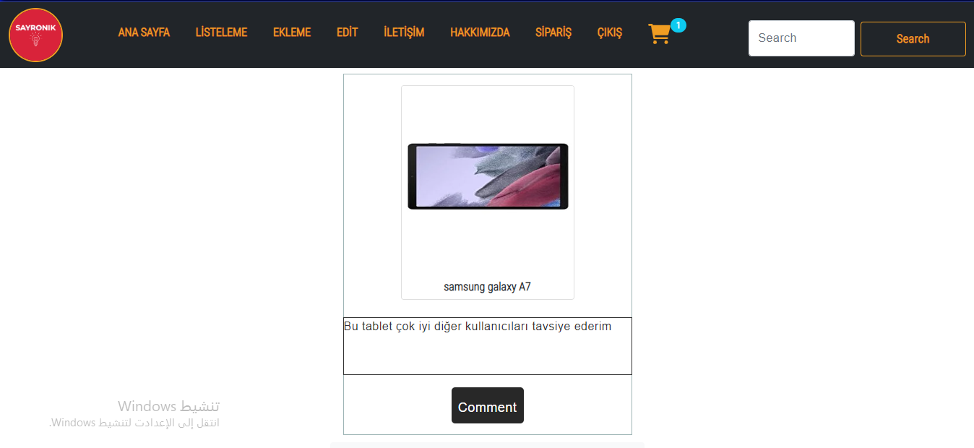

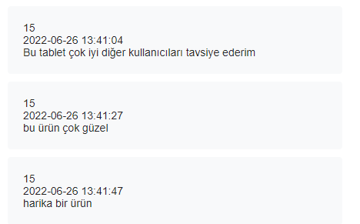**Burada herhangi bir ürün üstüne tıklayınca bu sayfaya yölendirip tüm yorumların listelenecek veya” Comment ” buttona tıklayarak yorum eklenebilir.**

|  |
| --- |
| **Bazı yorumlar görünmektedir**  **Ürün id, tarihi ve ürün yorumu** |

**Veritaban tabloları**

**Urunlardb tablosu**

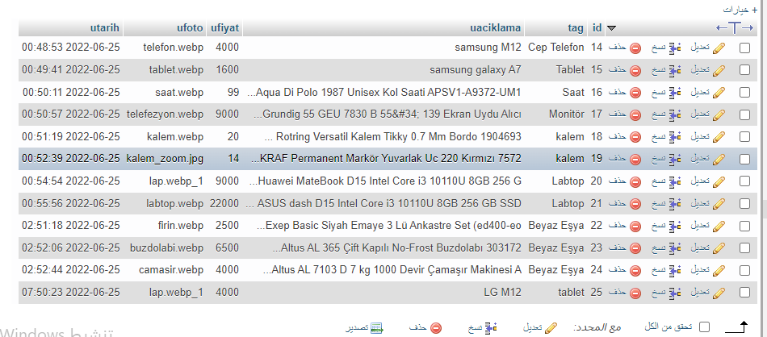

**Burada ürünlerin bilgileri tutuluyor**

**Sipariş tablosu**

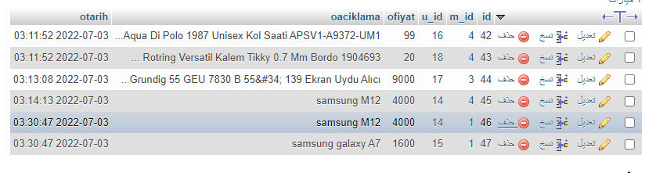

**Burada sipariş biligleri tutulmaktadır**

**register tablosu**

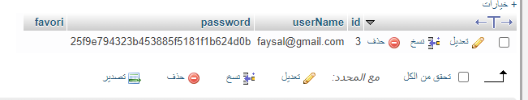

**Musterilerin mailerini ne şifrelerini tutuluyor**

**Yorum tablosu**

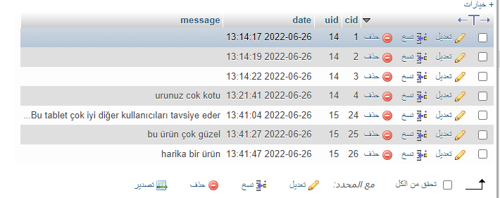

**Burada ürünün id si , tarih ve eklenen yorum tutuluyor.**

**Sepete tablosu**

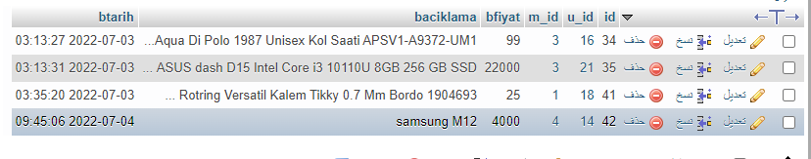

**Burada sepete id,müşteri ve ürün idleri fiyat,acıklama,tarih bilgiler tutuluyor.**

**Like tablosu**

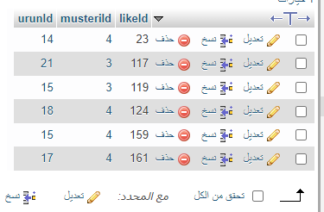

**Burada hangi müşterinin hangi ürünün beğendini göstermek için bu tabloda müşteri ve ürün idleri yabancı anahtar olarak tutulmak.**